Министерство образования и науки Челябинской области
ГБПОУ «Челябинский энергетический колледж им. С.М. Кирова»

Методическая разработка
открытого учебного занятия
по дисциплине
«Химия»
Тема: «Карбоновые кислоты»

Технологическая карта занятия
Тема занятия: Карбоновые кислоты
Вид занятия: Урок
Тип занятия: Комбинированный урок
Цель занятия: формирование представления о составе, строении, изомерии, номенклатуре карбоновых кислот; знакомство со свойствами и применением карбоновых кислот.
Задачи занятия (шаги по достижению поставленной цели):
1.Образовательные:
1.1. Сформировать у обучающихся навыки в номенклатуры, в свойствах, получении и применении карбоновых кислот.
1.2. Дать представление о значении кислот в жизни человека.
2. Развивающие:
2.1. Сформировать знания в области номенклатуры и химических свойств карбоновых кислот на основе самостоятельных и творческих способностей, обучающихся;
2.2. Формировать и развить интеллектуальные умения: логически объяснять строение карбоновых кислот, использовать приемы сравнения минеральных и карбоновых кислот, делать выводы по применению карбоновых кислот.
2.3. Анализировать динамику собственных образовательных результатов в номенклатуре карбоновых кислот.
3. Воспитательные:
3.1. Пробудить желание к активной деятельности по охране окружающей среды, воспитать чувство осторожности в отношении к карбоновым кислотам.
3.2. Развивать экологическое мышление, уметь применять средства защиты от воздействия карбоновых кислот.
Формируемые умения знания, компетенции:
личностные результаты:
- химически грамотное поведение в профессиональной деятельности и в быту при обращении с карбоновыми кислотами;
- объективное осознание роли химических свойств карбоновых кислот; - умение использовать достижения современной химической науки и химических технологий для повышения собственного интеллектуального развития.
метапредметные результаты: - использование различных видов познавательной деятельности и основных интеллектуальных операций (сравнения, обобщения, систематизации, выявления причинно-следственных связей, поиска аналогов, формулирования выводов) для решения поставленных проблемных вопросах, применение основных методов познания (научного эксперимента) для изучения химических свойств карбоновых кислот, с которыми возникает необходимость сталкиваться в быту.
предметные результаты: - сформированность представлений о карбоновых кислот в современной научной картине мира; понимание роли органических кислот в формировании кругозора и функциональной грамотности человека для решения практических задач; - владение основополагающими химическими понятиями номенклатуры, изомерии, закономерностями химических свойств карбоновых кислот; уверенное пользование химической терминологией и символикой; - владение правилами техники безопасности при использовании химических веществ.
Образовательные ресурсы: урок построен с использованием современных информационных технологий - программы Microsoft Power Point. Презентация происходит в виде сменяющихся слайдов. На уроке используется учебное электронное издание Химия.
Учебное оборудование: Периодическая таблица, АРМ
Формы и методы обучения:
Методы Проблемно - поисковые методы
Формы
- индивидуальная
- групповая
- фронтальная

Ход занятия

Этап занятия | Цель этапа  Результат | Содержание  (деятельность преподавателя) | Формы организации работы  (деятельность студентов) | Формируемые умения,  знания, компетенции
Начало занятия | Приветствие  Эмоциональный настрой  Мотивация | Приветствует учащихся. Определение отсутствующих. Настраивает учащихся на учебную деятельность. Формулирует тему и задачи занятия | Приветствуют преподавателя. Воспринимают информацию, сообщаемую преподавателем. Записывают число и тему урока в рабочей тетради, отвечают на проблемный вопрос, определяя тему занятия. | Л - связь изучаемой темы с жизнью позволяет сделать учение осмысленным.
Актуализация знаний | Воспроизведение знаний умений и навыков, необходимых для «открытия» нового. | Предлагается ответить на вопросы:  1. Дать определение альдегидам?  2 Дать определение кетонам? | Ответы на вопросы | П - владение основополагающими химическими понятиями по пройденной теме.
Изучение нового материала  Обсуждение и решение проблем | Овладение новым материалом | Объяснение темы  - Определение карбоновых кислот (постановка проблемного вопроса).  - Виды классификаций карбоновых кислот.  - Гомологический ряд  - Номенклатура и изомерия карбоновых кислот.  - Свойства карбоновых кислот:  5.1 Физические свойства (постановка проблемного вопроса)  5.2 Химические свойства (постановка проблемного вопроса)  6. Способы тполучения и области применения карбоновых кислот. | Оветы на проблемные вопросы. Изучить тему, сделать необходимые записи в рабочую тетрадь. | П – владение химической символикой;  уверенное пользование химической терминологией и символикой (называть кислоты по международной и тривиальной номенклатуре; химические свойства кислот (общие с другими кислотами) и специфические свойства; составлять уравнения реакций, характеризующих химические свойства уксусной и муравьиной кислоты; использовать приобретенные знания в практической деятельности и повседневной жизни.  М- применение основных методов познания (наблюдения, научного эксперимента) для изучения свойства нейтрализации карбоновых кислот.
Контроль знаний, обратная связь | Формирование представления о том, как идет процесс обучения, получение информации о достижениях и проблемах обучающихся | Проверка усвоенного материала через выполнение заданий:  - Определить, название изомера карбоновой кислоты и построить изомер карбоновой кислоты по названию.  - Ответить на тест.  - Кейс задания.  Оценивание ответов | 1. Работа парами. Выполняют работу по номенклатуре в тетради. Обмениваются тетрадями, проверяют и выставляют оценки, определяют ошибки при выполнении.  2. Индивидуальная работа, ответить на тест.  3. Работа малыми группами. Ответ на кейс - задание | Л - грамотное поведение в быту при обращении с химическими веществами, материалами и процессами  П - владение химической символикой (написание уравнений);  уверенное пользование химической терминологией; сформированность собственной позиции по отношению к химической информации, получаемой из разных источников.
Обобщение | Систематизация знаний, полученных при изучении всей темы, закрепление ее наиболее важных положений. | Выводы. Какие ассоциации возникают на слова Карбоновые кислоты? | Отвечают на вопрос | Л - химически грамотное поведение в быту при обращении с химическими веществами
Домашнее задание | Овладение системой знаний по предмету.  Практическое применение знаний, умений, навыков при решении учебных задач.  Контроль знаний. | Обобщающая таблица свойств минеральных и органических кислот. | Составляют обобщающую таблицу в тетради. | П - способность применять методы познания при решении практических задач
Рефлексия | Самостоятельно оценивание своего состояния, своих эмоций, результатов своей деятельности. | Если считать, что полное усвоение учебного материала урока соответствует дистанции.  А___________________________В, | Показывает точкой свое местонахождение | П - сформированность собственной позиции по отношению к химической информации.
Завершение урока |  | Благодарит за работу на уроке | Сдают тетради на проверку
Преподаватель: __________ (ФИО)

1 Дать название изомеру карбоновой кислоты.
1 ряд
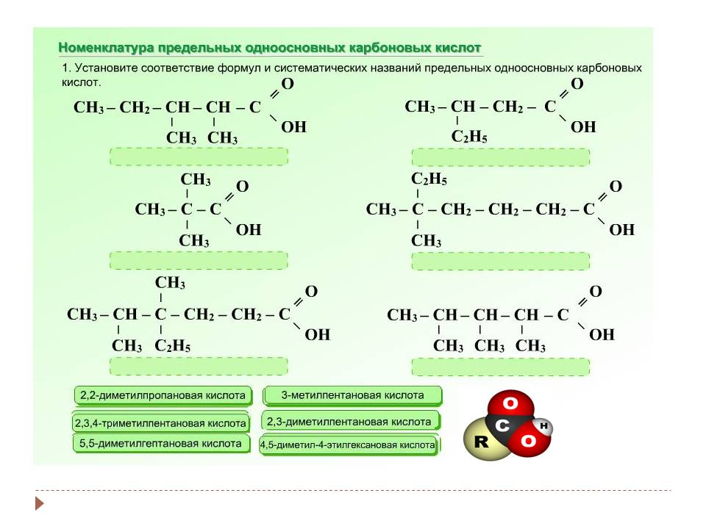
2 ряд
3 ряд
2 Построить формулу карбоновой кислоты по названию.
1 ряд
2,3,3 – триметилгексановая кислота
2 ряд
2,3,3 – триметилгексановая кислота
3 ряд
2 – метилбутановая кислота
(на выполнение 5 минут) Поменяется тетрадями, и сделать проверку.

Ответить на вопрос
В щавеле содержится…… (щавелевая кислота).
В корнях растения валерианы…… (валериановая кислота).
В яблоках……. (яблочная кислота).
В лимоне…… (лимонная кислота).
В молоке (прокисшем)……(молочная кислота).
В сливочном масле (прогорклом)…….(масляная кислота).
В вине ….(уксусная кислота)
В мышцах и в поте человека содержится ……(молочная кислота).
В муравьях, крапиве содержится (муравьиная кислота).

Тест
(На некоторые вопросы возможно более одного варианта ответа.)
1. Какие из названных кислот являются органическими?
а) муравьиная; б) азотная;
в) серная; г) лимонная.
2. Почему болезненны укусы муравьев?
а) обжигают муравьиной кислотой;
б) выделяют яд;
в) разъедают муравьиной щелочью;
г) вонзают острые зубчики.
3. Как называют соли карбоновых кислот?
а) ацетаты; б) бустилаты;
в) пропилаты; г) постулаты.
4. Какого названия кислоты не существует?
а) лимонная; б) щавелевая;
в) винная; г) вишневая.
5. Какие кислоты являются витаминами?
а) никотиновая; б) аскорбиновая;
в) ацетилсалициловая; г) янтарная.
Ключ к тесту
 | а | б | в | г
1 | * |  |  | *
2 | *
3 | * |  | *
4 |  |  |  | *
5 | * | *

Кейс-задания (работа в группах)
Кейс № 1
Среди сокровищ сказочно богатой Клеопатры больше всего славились серьги с огромными грушевидными жемчужинами. Жемчуг - это перламутр, который состоит из шестиугольных пластинок арагонита. Химическая формула его CaCO₃. Желая поразить римского гостя, Клеопатра растворила одну из жемчужин в кубке с вином, содержащим уксусную кислоту и выпила это вино за здоровье Антония.
Какую реакцию осуществила Клеопатра. Написать уравнение соответствующей реакции.
Ключ к кейсу № 1
Карбонат кальция легко взаимодействует даже с очень слабыми кислотами (к которым относится и уксусная).
Происходит реакция нейтрализации. Чем в свое время и воспользовалась знаменитая Клеопатра. СаСО₃ + 2СН₃СООН =(СН₃СОО)₂Са + Н₂О + СО₂↑
Кейс № 2
Вы получили ожоги крапивой. Место укусов чешется и болит. Дело в том, что так крапива защищается от травоядных животных. На ее листочках и стебле находится большое число волосков, которые по своему строению похожи на ампулы с содержащимся внутри «ядом» НСООН. Когда мы прикасается к этим волоскам, их кончики отламываются, прокалывают поверхность кожи и остаются наподобие жала. Кто из насекомых выделяет это же вещество при опасности?
Используя информационный текст, ответьте на вопрос: почему болит место ожога? Составьте уравнение реакции с пищевой содой NaНСО₃, с помощью которой вы можете уменьшить боль и зуд.
Ключ к кейсу № 2
Происходит реакция. NaНСО₃ + НСООН =НСООNа + Н₂О + СО₂↑
Кейс № 3
Иван Смирнов купил старый дом, нуждающийся в ремонте. После осмотра чердака было найдено большое количество старых вещей, которые он планировал выбросить. Несмотря на большое количество хлама, его заинтересовал дорогой старинный чайник, проблема была только в том, что внутри он был покрыт толстым слоем накипи СаСО₃ .
Каким образом Иван может удалить накипь? Напишите уравнение реакции, объясните способ с химической точки зрения.
Ключ к кейсу № 3
В чайник, внутренние стенки которого покрылись накипью необходимо налить столового уксуса. Добавить 1 стакан воды и прокипятить, затем вылить из чайника жидкость и несколько раз промыть чистой водой. СаСО₃ + 2СН₃СООН =(СН₃СОО)₂Са + Н₂О + СО₂↑
Уксусная кислота при реакции с солями осадка образует собственные соли (ацетаты), которые свободно растворяются в воде.

Кейс № 4
Каждый год Катя летом ездит в деревню к бабушке. Однажды бабушка попросила внучку поставить банку с молоком в холодильник, но Катя забыла и банка так и осталась стоять на скамейке до следующего утра. Утром вместо молока они увидели жидкую белую массу с белым хлопьевидным осадком и отстоявшейся водой (сывороткой). Бабушка решила доказать внучке, что в банке действительно молока больше нет. Она поместила в стаканчик немного сыворотки СН₃СН(ОН)СООН и добавила щепотку пищевой соды NaНСО₃.
Какой продукт оказался на утро в банке? Какой признак реакции увидит Катя? Напишите уравнение реакции.
Ключ к кейсу № 4
Вам известно, что при скисании молока образуется молочная кислота.
При взаимодействии пищевой соды и сыворотки происходит выделение углекислого газа, другими словами, происходит гашение соды – реакция нейтрализации.
СН₃СН(ОН)СООН + NaНСО₃ = СН₃СН(ОН)СООNa + Н₂О + СО₂↑

Кейс № 5
Почему комары быстро находят свою «жертву»? Имеет ли значение физическая нагрузка на организм? Напишите реакцию нейтрализации молочной кислоты CH₃CH(OH)COOH с солью карбонатом натрия.
Ключ к кейсу № 5
Один из самых мощных запахов для комаров молочная кислота, которая, согласно мнению ученых, вырабатывается в значительных количествах при физической нагрузке. Запах этой кислоты улавливается кровососущими насекомыми, в частности комарами, на значительном расстоянии. Это позволяет насекомым находить свою жертву. 2СН₃СН(ОН)СООН + Na₂СО₃ = 2СН₃СН(ОН)СООNa + Н₂О + СО₂↑
Помимо физической активности, молочная кислота вырабатывается в организме, когда человек употребляет определенные продукты, например, содержащие высокий уровень калия или соли.

Приложение 3
СПИСОК ИСПОЛЬЗОВАННЫХ ИСТОЧНИКОВ

- Габриелян, О. С. Химия. 10 класс [Текст] : учебник для общеобразовательных учреждений / О.С.Габриелян. - 11-е изд., испр-Москва: Дрофа, 2011.- 267, с.
- Гузей, Л.С. Химия. 11 класс [Текст] : учебник для общеобразовательных учреждений / Л.С. Гузей Р.П. Суровцева, Г.Г. Лысова - 7-е изд., стереотип.- Москва: Дрофа, 2010. — 223,с.
- Нейланд, О.Я. Органическая химия [Текст] : учебник / О.Я. Нейланд. – Москва: Высшая школа, 1990. - 751 с.
- Петров, А.А. Органическая химия [Текст] : учебник: Изд. 5-е. / А.А. Петров, Х.В. Бальян, А.Т. Трощенко. – Санкт- Петербург: Иван Федоров, 2002. - 624 с.
- Рудзитис, Г.Е. Органическая химия [Текст] : учебник для 10 кл. общеобразовательных учреждений / Г.Е. Рудзитис, Ф.Г. Фельдман — 5-е изд. — Москва: Просвещение ,2011. — 160 с.

